PERSBERICHT

Naam Scoutinggroep doet mee aan wereldwijd Scoutingevenement

Van 20 tot en met 22 oktober 2023 staat de Scoutingwereld in het teken van communiceren via amateurradio en internet. Miljoenen scouts doen wereldwijd mee aan JOTA-JOTI, het jaarlijkse communicatie- en techniekevenement. Zo ook de scouts van (naam Scoutinggroep). Het thema van dit jaar is ‘Tijd voor Avontuur!’.

Tijdens de JOTA-JOTI, de Jamboree On The Air en de Jamboree On The Internet, maken scouts over de hele wereld kennis met scouts over de hele wereld. Via de vele vormen van communicatie die er bestaan. Voorbeelden hiervan zijn Facebook, WhatsApp, chatten, maar ook morsecode en amateurradio. De scouts van (naam Scoutinggroep) maken contact met andere scouts over de hele wereld. Zo komt de hele wereld samen in clubhuizen in heel Nederland!

Als je via de radio wilt praten met scouts aan de andere kant van de wereld, dan heb je een hoge toren nodig om je antenne op te zetten. Die toren, die bouwden de scouts van (naam Scoutinggroep) natuurlijk zelf, met hout en touw.
In het clubhuis van (naam Scoutinggroep) zal het dit weekend dus bruisen van de activiteiten (uitleg activiteiten per speltak). Voor meer informatie over de Scoutinggroep ga je naar (website Scoutinggroep).

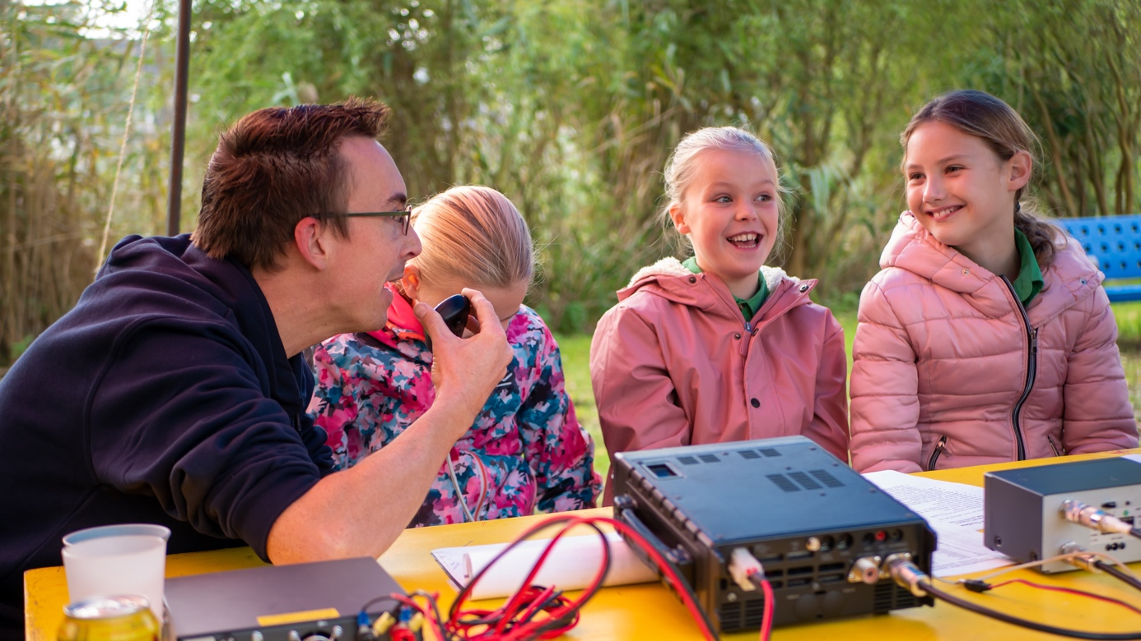

Drie scouts aan het communiceren met groepen over de hele wereld via amateurradio.
(Eventueel kan je hier een eigen foto toevoegen, samen met een foto van de JOTA-toren)

Noot voor de redactie, niet ter publicatie

Voor meer informatie over (naam Scoutinggroep) kunt u contact opnemen met (naam contactpersoon). Telefonisch is hij/zij bereiken op het nummer (telefoonnummer invullen) en per mail op (emailadres invullen).

JOTA-JOTI
Tijdens de JOTA-JOTI doen scouts allerlei uitdagende activiteiten en hebben ze de mogelijkheid om contact te maken met scouts over de hele wereld. Dit doen ze via de radio en het internet. De JOTA-JOTI is dus een combinatie van communicatie en techniek en biedt een mooie kans voor meiden en jongens om zich persoonlijk te ontwikkelen. Voor meer informatie: http://jota-joti.scouting.nl.

Scouting Nederland
Scouting staat voor uitdaging! Scouting biedt leuke en spannende activiteiten waarmee meiden en jongens worden uitgedaagd zich persoonlijk te ontwikkelen. Voor meer informatie: www.scouting.nl.

